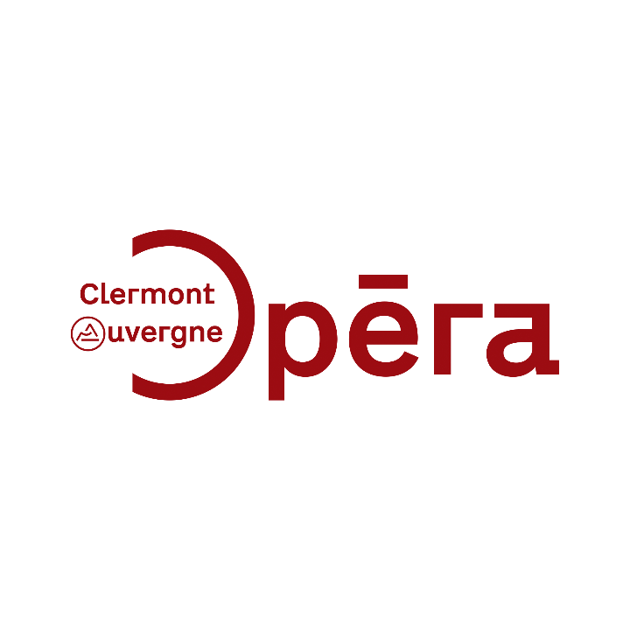

FORMULAIRE DE RESERVATION

RÉSERVATION SPECTACLE JEUNE PUBLIC
PREMIER DEGRE – 4/11 ans

COORDONNÉES

L’établissement
Nom de l’établissement _________________________________________________________________________
Nom du Chef (fe) d’établissement________________________________________________________________
Adresse de l’établissement________________________________________________________________________
_____________________________________________________________________________________________
Code Postal____________________ Localité________________________________________________________________
Tel __ /__ /__ /__ /__ - Courriel ____________________________________________________________________

L’équipe pédagogique
Nom de l’enseignant(e) coordonnateur(trice)__________________________________________________________
Tel __ /__ /__ /__ /__ - Courriel ____________________________________________________________________
Noms et disciplines des autres enseignants membres de l’équipe pédagogique
__________________________________________________________________________________________________________________________________________________________________________________________
Niveau concerné ________________________________________________________________________________
Nombre d’élèves de la classe : ________________
DESCRIPTION DU PROJET DE CLASSE
____________________________________________________________________________________________________________________________________________________________________________________________________________________________________________________________________________________________________________________________________________________________________________________

CHOIX DE SPECTACLE

Les spectacles ont lieu à l’Opéra-Théâtre de Clermont-Ferrand en temps scolaire (entrée Boulevard Desaix) - Merci de signaler les personnes à mobilité réduite (entrée PMR rue Nestor Perret)

SPECTACLE | DATE CHOISIE | HORAIRE CHOISI | NBRES ÉLÈVES | NBRE ACC. | TOTAL
Diva Syndicat – à partir de 8 ans | …………………… | …….H…… | 5 € x … | 5 € x … | ……..€
Imagori – à partir de 4 ans | …………………… | ……..H……. | 5 € x … | 5 € x … | ……..€
Opéra Fantasia – à partir de 6 ans | …………………… | ……..H……. | 5 € x … | 5 € x … | ……..€

Pour aller plus loin…

CHOIX DU PARCOURS (participation gratuite)

En complément des spectacles, Clermont Auvergne Opéra vous propose un parcours découverte de l’Opéra (dates à définir en septembre 2026) :

- Visiter l’Opéra-Théâtre de Clermont-Ferrand
- Assister à une répétition (en fonction des disponibilités)
- Rencontrer l’équipe artistique et/ou technique (en fonction des disponibilités)

SENTIER DES ARTS

En complétant vos parcours avec nos partenaires, vous accédez à des tarifs privilégiés. Vous êtes aussi prioritaire sur les actions pédagogiques de votre parcours. Merci de cocher les actions qui vous intéressent.

- Cinéma Le Rio

- Fonds régional d’art contemporain Auvergne

- Musée d’art Roger Quilliot de Clermont-Ferrand

- Centre Nationale du Costume de Scène de Moulins

Les frais de transport restent à la charge de l’établissement scolaire.

Fait à :
Le :

Signature : Cachet de l’établissement

Conditions générales de vente
Toute commande est ferme et définitive.
Modalités d’inscription
- Envoyez-nous le bulletin de réservation dûment complété.
- Un email de confirmation validera votre réservation.
- Après réception du règlement, nous libellons la facture et éditons les billets. Ceux-ci seront à venir retirer sur place le jour J.

Le jour du spectacle !
Vous devez venir 20 à 30 minutes avant chaque représentation, pour régler d’éventuelles formalités administratives et prendre place dans la salle.
Tout retard doit être signalé au plus tôt en téléphonant à l’accueil de l’opéra-Théâtre au 04 73 40 86 86 afin de pouvoir organiser l’accueil des autres classes en conséquence. Nous vous rappelons que les photos et films ne sont pas autorisés pendant le spectacle. Pour le bon déroulement du spectacle, les élèves sont sous la responsabilité de leurs accompagnateurs tout au long de la représentation.

Modification ou annulation
Aucun changement dans la composition de votre groupe ne sera pris en compte à compter de la réception du règlement. En cas d’annulation de votre réservation, vous devez impérativement nous prévenir au plus vite afin de prévoir le remboursement.

Placement
Le placement en séance scolaire s’effectue par niveau de classe. Nous vous remercions de respecter les places qui vous seront indiquées par le personnel d’accueil.

Mode de règlement
Espèces, chèque (à l’ordre du Clermont Auvergne Opéra) ou virement bancaire.

Retrait des billets
Le jour J dans le hall de l’Opéra.

